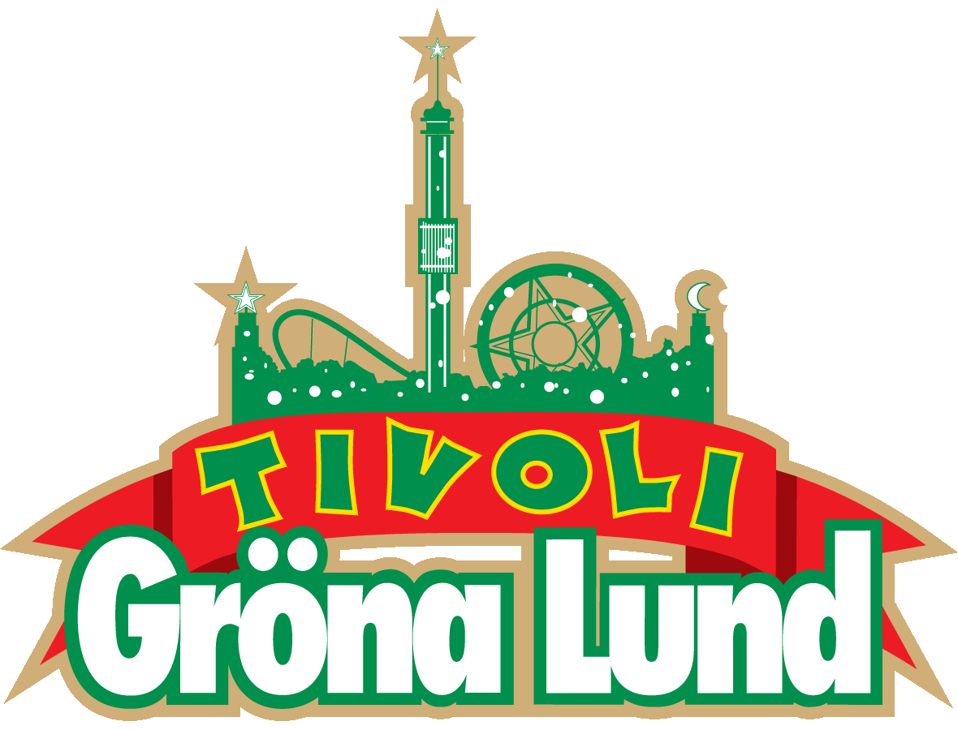
Pressmeddelande 2019-04-10

AVA MAX TILL GRÖNA LUNDS STORA SCEN
Hon fick sitt stora genombrott med världshiten ”Sweet but Psycho” som intog förstaplatsen i över 20 länder, bland annat Sverige, Norge och Finland. I mars i år släpptes hennes nya singel ”So Am I” och den 14 augusti kl. 20.00 ser vi fram emot att få välkomna stjärnskottet Ava Max ut på Gröna Lunds Stora Scen.
Redan som ung bestämde hon sig för att satsa på en musikkarriär, kanske inte så förvånande med en operasångerska till mor. Superhiten ”Sweet but Psycho” från 2018 slog ner som en bomb och har streamats över 480 miljoner gånger. Senaste singeln ”So Am I” kom den 7 mars och har redan streamats över 30 miljoner gånger. Hennes unika och kraftfulla röst blandat med hennes intresse för mode och det teatraliska gör henne till en av världens mest intressanta nya artiser just nu. Den 14 augusti hälsar vi Ava Max varmt välkommen ut på Grönans Stora Scen för första gången.

För mer information kontakta Annika Troselius, Informationschef på telefon 0708-580050 eller e-mail annika.troselius@gronalund.com. För pressbilder besök Gröna Lunds bildbank www.bilder.gronalund.com

KONSERTSOMMAREN 2019
Med Gröna Lunds entrékort Gröna Kortet har man fri entré hela säsongen, inklusive alla konserter. Gröna Kortet kostar 290 kr och går att köpa i Gröna Lunds webbshop. Följande konserter är hittills bokade:

Wiz Khalifa – 2 maj kl. 20.00 på Stora Scen
Mustasch – 3 maj kl. 20.00 på Stora Scen
Sarah Klang – 10 maj kl. 20.00 på Stora Scen
Benjamin Ingrosso och Felix Sandman – 16 maj kl. 20.00 på Stora Scen
Samir & Viktor – 19 maj kl 18.00 på Stora Scen
Carly Rae Jepsen – 23 maj kl. 20.00 på Stora Scen
Backyard Babies – 24 maj kl. 20.00 på Stora Scen
J Balvin – 29 maj kl. 20.00 på Stora Scen
Lenny Kravitz – 30 maj kl. 20.00 på Stora Scen
The Smashing Pumpkins – 31 maj kl. 20.00 på Stora Scen
Remu & Hurriganes – 3 juni kl. 20.00 på Lilla Scen
Pale Honey – 4 juni kl. 20.00 på Lilla Scen
Kris Kristofferson & The Strangers – 7 juni kl. 20.00 på Stora Scen
Peter Jöback – 9 juni kl. 20.00 på Stora Scen
Royal Republic – 10 juni kl. 20.00 på Lilla Scen
Robert Plant & The Sensational Space Shifters – 13 juni på Stora Scen
​Tjuvjakt – 14 juni på Stora Scen
Sting – 17 juni kl. 20.00 på Stora Scen
Victor Leksell – 18 juni 20.00 på Lilla Scen
Stone Temple Pilots – 19 juni kl. 20.00 på Stora Scen
Gojira – 25 juni 20.00 på Stora Scen
Dropkick Murphys – 26 juni kl. 20.00 på Stora Scen
Di Leva tolkar Bowie – 27 juni kl. 20.00 på Stora Scen
Sven-Bertil Taube med gäster – 28 juni kl. 20.00 på Stora Scen
Matt Corby – 3 juli kl. 20.00 på Stora Scen
Band of Horses – 4 juli kl. 20.00 på Stora Scen
​Christian Kjellvander – 15 juli kl. 20.00 på Lilla Scen
Weezer – 16 juli kl. 20.00 på Stora Scen
LOVA – 23 juli kl. 20.00 på Lilla Scen
Monster Magnet – 29 juli kl. 20.00 på Lilla Scen
​De Lyckliga Kompisarna – 30 juli kl. 20.00 på Lilla Scen
Shirin – 5 augusti kl. 20.00 på Lilla Scen
Hoffmaestro – 9 augusti kl. 20.00 på Stora Scen
Skinny Lister – 13 augusti kl. 20.00 på Lilla Scen
Ava Max – 14 augusti kl. 20.00 på Stora Scen
Miss Li – 15 augusti kl. 20.00 på Stora Scen
Danko Jones – 16 augusti kl. 20.00 på Stora Scen
Hozier – 20 augusti kl. 20.00 på Stora Scen
Jireel – 21 augusti kl. 20.00 på Stora Scen
Movits! – 22 augusti kl. 20.00 på Stora Scen
Seinabo Sey – 23 augusti kl. 20.00 på Stora Scen
​Fricky – 29 augusti kl. 20.00 på Stora Scen
Petter – 30 augusti kl. 20.00 på Stora Scen
Millencolin – 6 september kl. 20.00 på Stora Scen
Graveyard – 19 september kl. 20.00 på Stora Scen
STOR – 20 september kl. 20.00 på Stora Scen
Miriam Bryant – 27 september kl. 20.00 på Stora Scen

